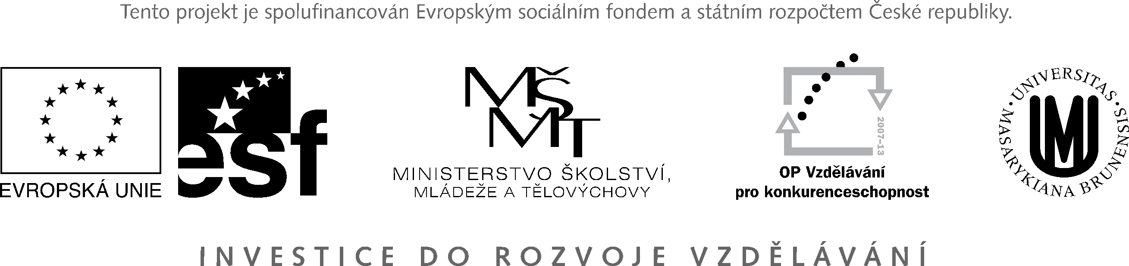

Dodatečná informace k zadávací dokumentaci C/10/354
Nákup výpočetní techniky pro projekty OPVK, výběrové řízení malého rozsahu

Vážení zájemci o výše uvedenou veřejnou zakázku,

v souladu s §49 odst. 2 zákona č. 137/2006 Sb., v platném znění (dále jen zákon), Vám zasíláme následující dodatečnou informaci, která se týká opravy termínu lhůty pro podávání nabídek a termínu otevírání obálek uvedených na str. 3 výzvy.

Lhůta pro podávání nabídek je 22.9.2010 do 16.00 hod.
Otevírání obálek proběhne dne 24.9.2010 v 10.00 hod (kancelář 332, 3. patro, Kamenice 5, pavilon A17, 625 00 Brno-Bohunice)

Dodatečnou informaci zasíláme všem zájemcům o zakázku.

Ing. Blanka Přikrylová
kontaktní osoba zadavatele

